آزمون خود پنداشت
خودپنداشت در این پژوهش با استفاده از پرسشنامه ادراک خود ساخته ی پورحسین،(1386) مشخص می گردد. این پرسشنامه یک ابزار 30 جمله ای است که از آزمودنی خواسته می شود میزان توافق یا عدم توافق خود را با این جملات در 5 طبقه مشخص شده علامت گذاری کند. پاسخنامه همه توسط اعداد و هم به صورت کلامی در5 طبقه از( اصلا_0)، (خیلی کم 1)،(کم_2)، (متوسط_3)،(زیاد_4)و (خیلی زیاد_5) تنظیم شده است و توسط تمامی174 فرد نمونه تکمیل می گردد و چنانچه جملاتی از آن برای آزمودنی نامفهوم باشد توسط محقق توضیح داده می شود.
این آزمون، خود را با توجه به وجوه چهارگانه ی مادی، فعال، اجتماعی و روانی را در دو وجه توصیفی و ارزشیابی می سنجد، به گونه ا ی که ضمن به دست آوردن نمره ی کل، هر یک از وجوه چهارگانه نیز واجد نمره ی مستقلی باشند.(پورحسین و قاسمی،1386).
برای ارزیابی اعتبار و روایی این آزمون در یک گروه نمونه به تعداد142 نفر اجرا شده است و برای برآورد اعتبار محتوایی آن از اعتبار صوری استفاده شده است. میزان بالای اعتبار صوری آن (65/73) بیانگر این است که این آزمون می تواند خودپنداشت و میزان ارزشگذاری آن را مشخص کند. گزاره های این آزمون متغیرهایی هستند که می توانند چگونگی تصور فرد از ویژگی های درونی و بیرونی خویش را به عنوان خود عینی(دیمون و هارت،1991) ابراز دارند.
روایی ثبات درونی آن ازطریق محاسبه ی آلفای کرونباخ( 84/0 ) تعیین گردیده است. ثبات درونی آزمون، انسجام و همبستگی درونی آن را بیان می کند. همچنین برای ارزیابی همبستگی بین مؤلفه های چهارگانه و کل آزمون از فرمول همبستگی اسپیرمن براوناستفاده شده است(پورحسین و قاسمی،1386).
. در نمره گذاری این پرسشنامه برای هر پاسخ عددی در نظر گرفته شده است. از جمع این اعداد یک نمره کلی به عنوان نمره خودپنداشت فرد به دست می آید. نمره کل آزمون بین صفر تا 150 متغیر خواهد بود و هرچه نمره بالاتر باشد میزان هوشیاری انسان به توانایی های خود بالاتر و در نتیجه خودپنداشت بالاتری را هم کسب خواهد کرد.
- پورحسین، رضا و قاسمی،زهرا(1386). بررسی عمده ترین عوامل ایجاد کننده براورد روایی آزمون اندریافت خود، مجله علوم شناختی،دوره ششم، شماره 24.
- پورحسین،رضا(1384). روانشناسی خود ، تهران:انتشارات امیرکبیر.
- عبادی، زهرا(1387). بررسی رابطه بین خودپنداشت با افسردگی و اضطراب در دانشجویان دانشگاه بین المللی دانشگاه چابهار. پایان نامه كارشناسی ارشد رشته روانشناسی عمومی. تهران: دانشگاه پیام نور. واحد تهران.
- Damon,W.Hart,D.(1991). self-underestanding in childhood and adolescence. New York: Cambrige University press.

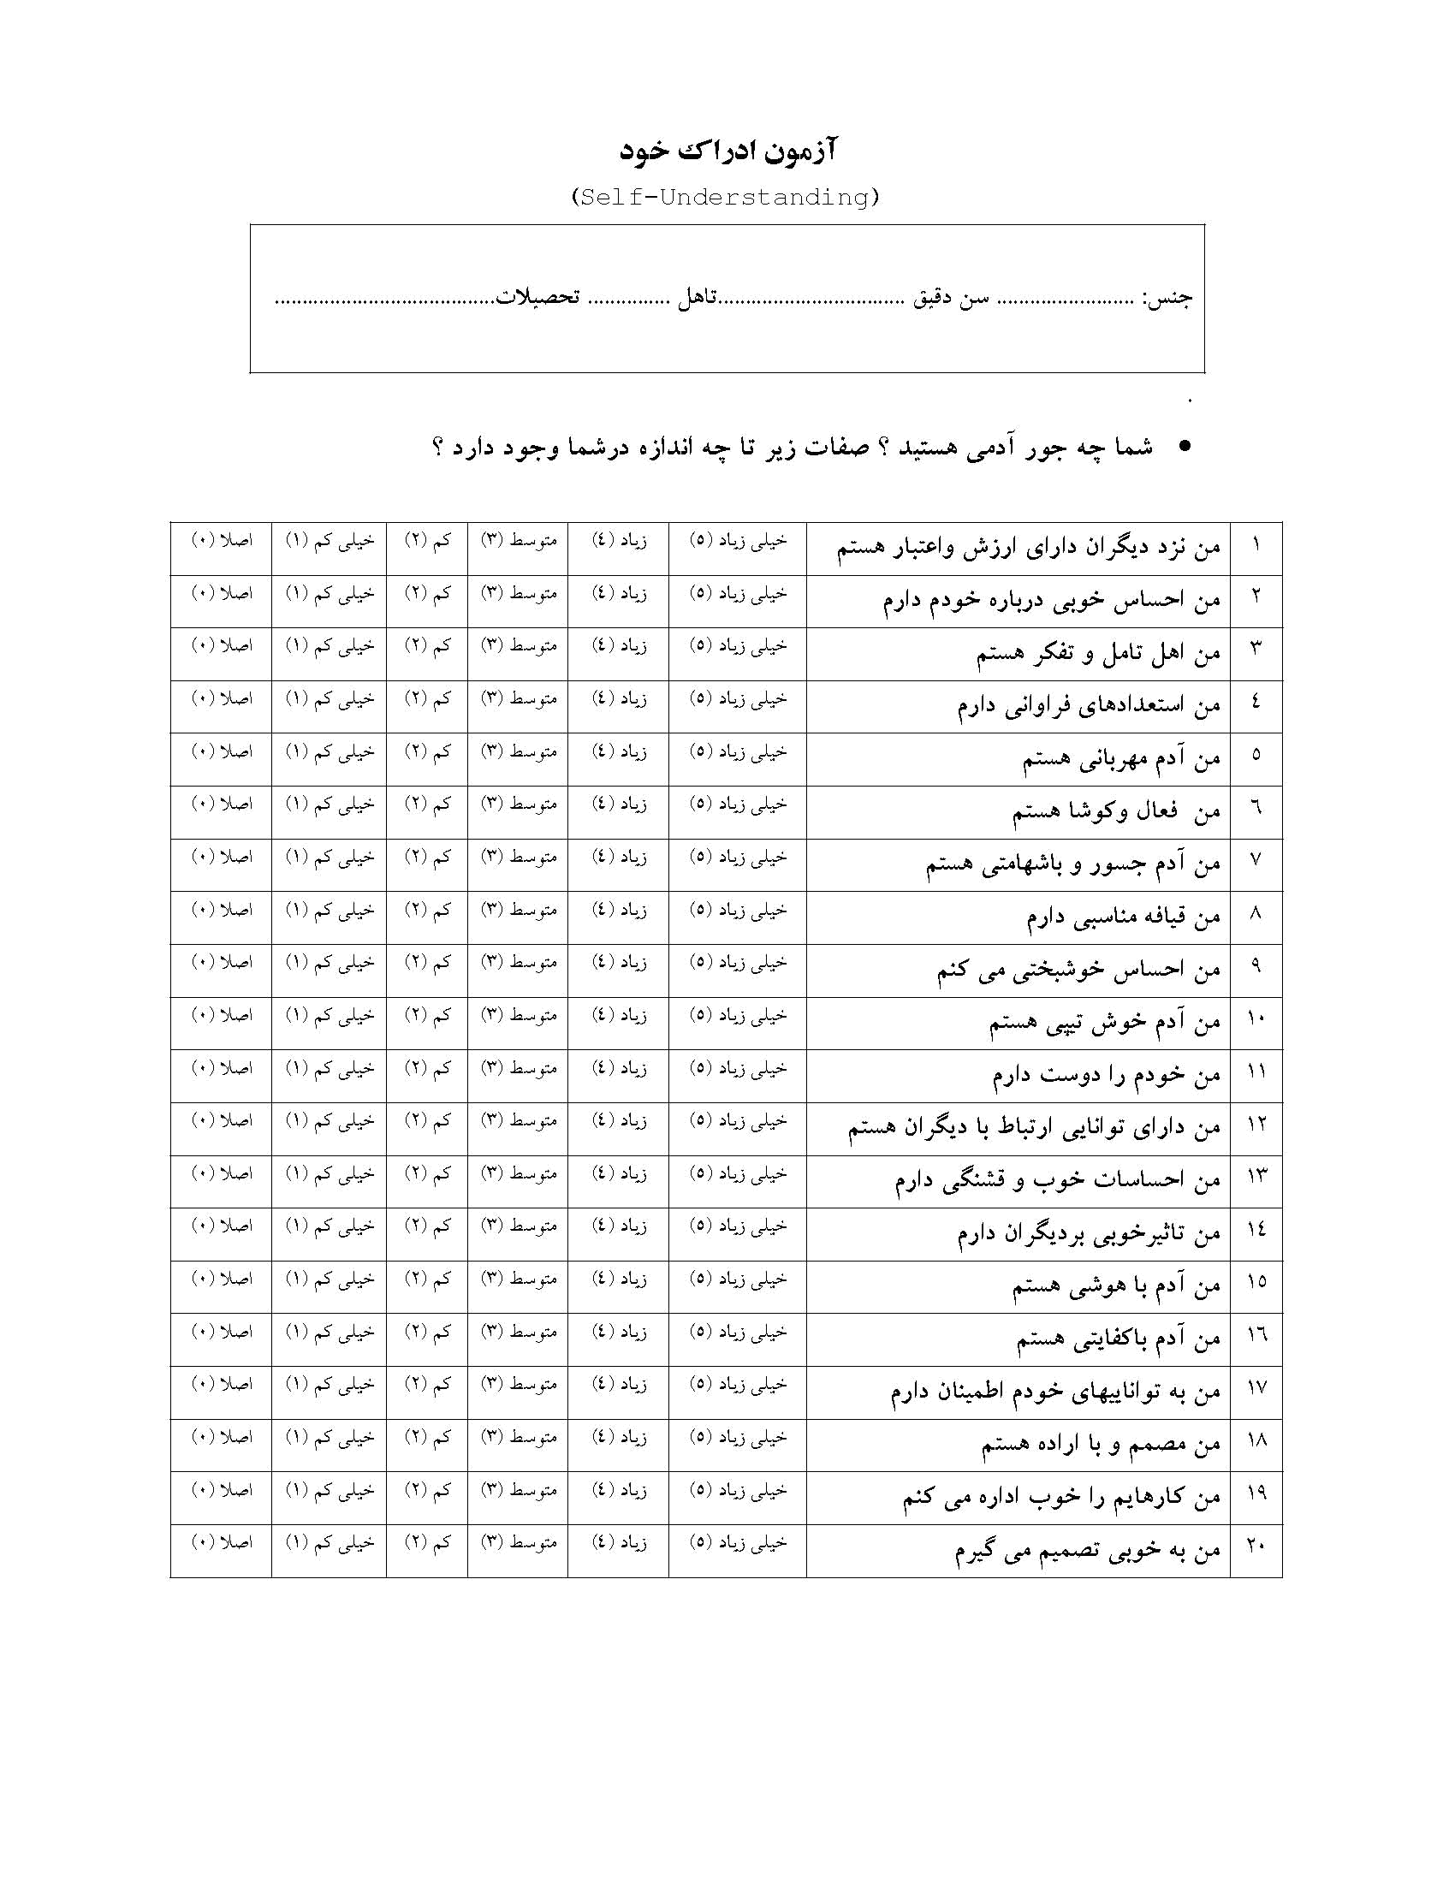

-Cronbach
-Spearman Brown

